MODUL 2. PENGENALAN SINYAL

NIM : L200180011

Nama : Faizal Wahyu N

|  |  |  |
| --- | --- | --- |
| No | Device | Information |
| 1 | Alternator | V = 5 volt, F = 100Hz |
| 2 | Cell | V = 5 volt |
| 3 | Clock | F = 100 Hz |
| 4 | Ground | Pick from terminal |
| 5 | Osiloskop | Osiloskop Pick from instrument |

Hasil simulasi pada osiloskop:

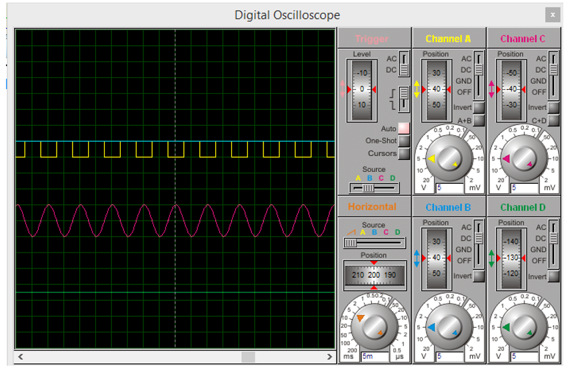

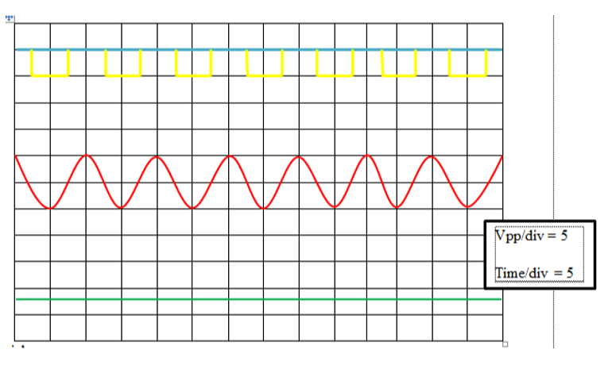

Penjelasan :

1. Sinyal yang berwarna kuning merupakan sinyal yang bersumber dari Clock ,dimana sinyal tersebut merupakan sinyal digital.

2. Garis yang berwarna biru merupakan bukan sinyal yang bersumber dari cell, disebut bukan sinyal karena tidak ada tanda-tanda dari sinyal analog maupun sinyal digital.

3. Sinyal yang berwarna merah merupakan sinyal yang bersumber dari alternator , dimana sinyal tersebut merupakan sinyal analog.

4. Garis yang berwarna hijau bukan sinyal karena tidak ada yang disambungkan ke sinyal warna hijau tersebut.

Mengedit property :

|  |  |  |
| --- | --- | --- |
| No | Device | Information |
| 1 | Alternator | V = 10 volt, F = 50Hz |
| 2 | Cell | V = 7volt |
| 3 | Clock | F = 200 Hz |

Hasil simulasi pada osiloskop:

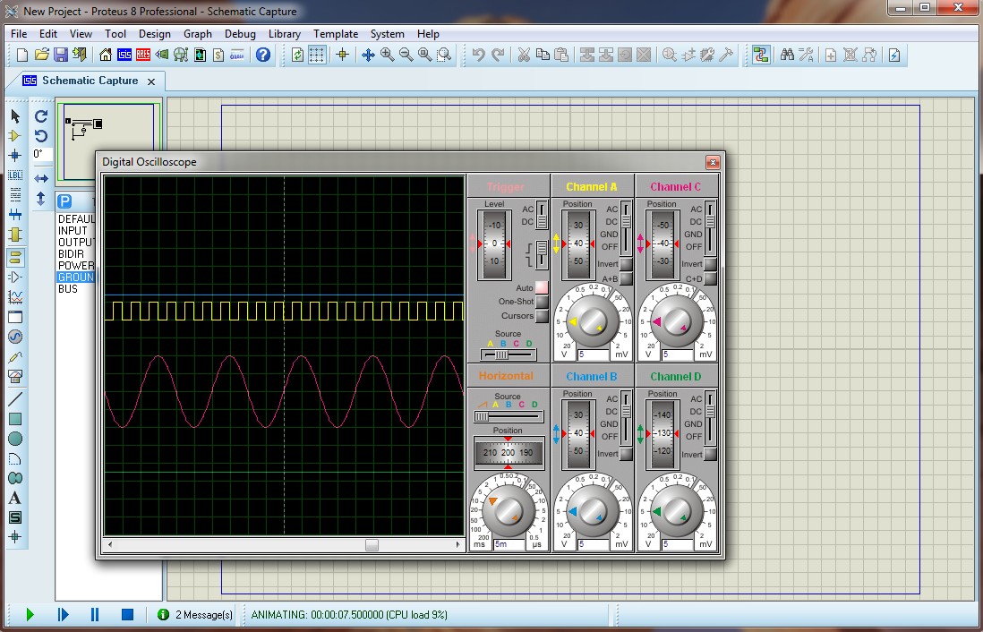

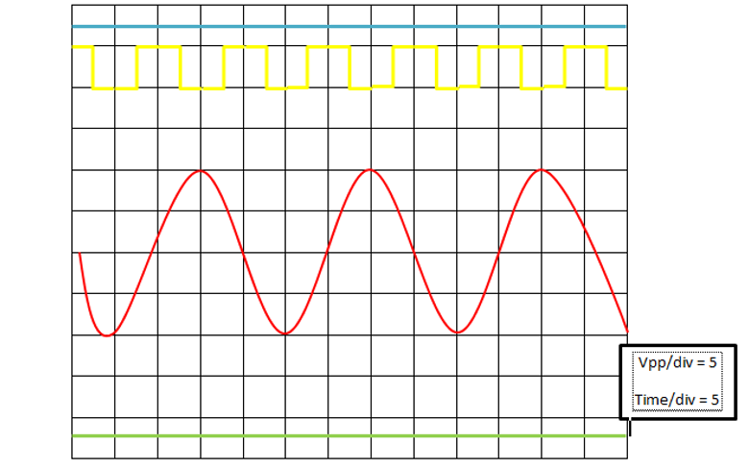

Penjelasan :

1. Sinyal warna merah yang bersumber dari alternator , ketika tegangannya ditambah 5 volt dan frekuensinya dikurangi 50 Hz , terlihat amplitudo suatu gelombang semakin besar.

2. Garis warna biru berpindah posisi sedikit.

3. Garis warna hijau tidak ada perubahan karena memang tidak disambungkan ke device .

4. Sinyal warna kuning tetap.

Menjawab pertanyaan :

a. Perbedaan sinyal analog dan sinyal digital

1. Salah satu karakteristik sinyal digital adalah bersifat diskrit (hanya ada nilai –nilai tertentu/ hanya mempunyai nilai 0 (low) atau 1 (high)), sedangkan sinyal analog adalah bersifat kontinyu (berapapun nilainya bisa dicari dengan detail)

2. Bentuk sinyal analog adalah bentuk sinus/ setengah lingkaran, sedangkan bentuk sinyal digital persegi atau kotak.

b. Karakter sinyal pada asing-masing komponen :

1. Sinyal dari alternator : analog karena sinyalnya continue yang dapat dicari berapa pun nilainya misal 3,2,1,0,-1 dan seterusnya semua nilai pasti ada.

2. Sinyal dari baterai : bukan sinyal karena tidak memiliki nilai.

3. Sinyal dari clock : digital karena hanya ada nilai 0 (low) dan 1 (high). Nilai tinggi dan nilai rendah.

Kesimpulan :

1. Besar kecilnya gelombang yang dihasilkan dipengaruhi oleh tegangan komponen dan volt/div atau time/div yang digunakan.

2. Semakin besar tegangan pada alternator maka semakin besar pula amplitudo sinyal analognya.

3. Semakin kecil frekuensi pada alternator maka semakin banyak pula jumlah gelombang sinyal analognya.